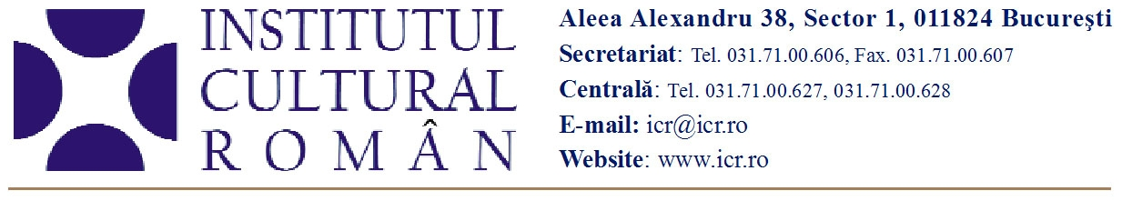

17 august 2011

O punguţă cu doi bani, body-painting şi origami pentru copii, la ICR

Vineri, 19 august 2011, de la ora 10.30, în foișorul din grădina Institutului Cultural Român (Aleea Alexandru nr. 38, sector 1), copiii cu vârste cuprinse între 4 și 6 ani sunt aşteptaţi pentru două ore de poveste și ateliere distractive.
Programul începe cu povestea Punguţa cu doi bani de Ion Creangă în lectura actorului Adrian Șerban și continuă, până la 12.30, cu ateliere de body-painting şi origami organizate de o echipă a proiectului incubator107.
Participarea este liberă, în limita locurilor disponibile (15).
Pentru înscriere, părinții trebuie să trimită până joi, 18 august, ora 12.00, un e-mail la adresa corina.dobre@icr.ro, menționând numele și vârsta copilului, atelierul pentru care optează, precum și un număr de telefon.

Contact media: Serviciul Presa al ICR, tel: 031 71 00 622, e-mail: biroul.presa @ icr.ro

